Eelnõu
Eelnõu esitaja: Laeva Vallavalitsus
Eelnõu koostaja: arengu- ja keskkonnanõunik Kadi Kukk

LAEVA VALLAVOLIKOGU

OTSUS

Laeva 16.06.2015 nr

Loa andmine vallavara võõrandamiseks

Laeva vallale kuulub Laeva külas transpordimaa (katastritunnus 38301:002:0003; koha-aadress Keskuse-Möldri tee, Laeva küla, Laeva vald, Tartumaa; pindalaga 0,52 ha; sihtotstarve 100% transpordimaa, bilansiline jääkväärtus 20.- eurot (seisuga 31.05.2015)) koos sellel asuva teega (avalikult kasutatav Keskuse-Möldri tee nr 3830006, ~ 750 m, bilansiline jääkväärtus 2993,46.- eurot (seisuga 31.05.2015)).
Keskuse-Möldri tee teeosa ringteest kuni Pärka ojani kasutavad lisaks Aiu Põllumajanduse OÜle Vana-Annuse talu elanikud, hobusetalli kasutajad, AS Emajõe Veevärk, vald ja aiamaade kasutajad. Lisaks Aiu veokitele kasutavad teeosa Pärka ojast kuni tootmishooneteni (Peedu - Möldri - Laeva metskond teeni) praegu vaid ühe pere lapsed.
Pärka ojast lõunapoole on Keskuse-Möldri tee peamiseks kasutajaks Aiu Põllumajandus OÜle kuuluvad sõidukid, ojast põhjapoole on tee kasutajateks ka piirnevad kinnistud, kelle kasuks seatakse reaalservituut. Juhul, kui tee jääb valla omandisse, kaasneb sellega tee hooldamise kohustus.
Keskuse-Möldri tee peamine kasutaja on Aiu Põllumajanduse OÜ. Suurte masinate jaoks on auklik tee ohtlik, samas on suurveokid tee peamised koormajad. Vallal puuduvad vahendid teekatte remondiks.
Laeva vallale kuuluv Keskuse-Möldri tee ei ole enam avalikuks otstarbeks ega valitsemise otstarbeks vajalik, tee kasutamine ilma võõrandamiseta ei ole põhjendatud ja on vallale kahjulik.
Katastriüksuse Keskuse-Möldri tee bilansiline jääkväärtus on 20.- eurot (seisuga 31.05.2015). Keskuse-Möldri tee (tee nr 3830006) on avalikult kasutatav tee, mille kogupikkuseks on 990 m. Võõrandatavale Keskuse-Möldri tee katastriüksusele jääva tee pikkuseks on ~ 750 m. Kogu Keskuse-Möldri tee (990 m, seisuga 31.05.2015) bilansiline jääkväärtus on 3924,97.- eurot. Keskuse-Möldri tee katastriüksusele jääva teeosa väärtuseks on seega ~ 2993,46.- eurot.

Võttes aluseks kohaliku kohaliku omavalitsuse korralduse seaduse § 6 lg 3 p 2, § 22 lg 1 p 37 ja Laeva vallavara valitsemise korra § 35 lg 2 punktid 1 ja 2, § 36 p 1 ja § 37 p 1, Laeva Vallavolikogu

o t s u s t a b:

- Lubada Laeva vallavalitsusel võõrandada kirjaliku enampakkumise teel Laeva külas Laeva vallale kuuluv transpordimaa (katastritunnus 38301:002:0003; koha-aadress Keskuse-Möldri tee, Laeva küla, Laeva vald, Tartumaa; pindalaga 0,52 ha; sihtotstarve 100% transpordimaa, bilansiline jääkväärtus 20.- eurot (seisuga 31.05.2015)) koos sellel asuva teega (avalikult kasutatav Keskuse-Möldri tee nr 3830006, ~ 750 m, bilansiline jääkväärtus 2993,46.- eurot (seisuga 31.05.2015)).
- Transpordimaa koos sellel asuva teega müüa ühtse tervikuna.
- Määrata enampakkumise alghinnaks 3000.- eurot.
- Võõrandamisega kaasnevad kõik kulud tasuda ostjal.
- Järelmaksu müügihinna tasumist ei rakendata ja müügihind tuleb tasuda 1 kuu jooksul enampakkumise korraldaja poolt enampakkumise tulemuste kinnitamise otsuse teatavaks tegemise päevast arvates.
- Teemaale seatakse tasuta ja tähtajatu reaalservituut kõigi teemaaga piirnevate kinnistute kasuks. Piirnevate kinnistute omanikele tagatakse õigus sõita sõidukitega, käia jala ning sõita jalgrattaga. Nimetatud servituuti võivad kasutada kõik valitsevale kinnisasjale juurdepääsu vajavad isikud.
- Laeva vallavalitsusel korraldada avalik kirjalik enampakkumine punktis 1 nimetatud vara võõrandamiseks.
- Otsus jõustub teatavakstegemisest.
- Käesolevat otsust on võimalik vaidlustada 30 päeva jooksul haldusakti teatavakstegemisest, esitades vaide Laeva Vallavolikogule haldusmenetluse seaduses sätestatud korras või kaebuse Tartu Halduskohtusse halduskohtumenetluse seadustikus sätestatud korras.

Elviire Villa
Vallavolikogu esimees

SELETUSKIRI

otsuse eelnõule “ Loa andmine vallavara võõrandamiseks“

Sissejuhatus
Laeva vallale kuulub Laeva külas transpordimaa (katastritunnus 38301:002:0003; koha-aadress Keskuse-Möldri tee, Laeva küla, Laeva vald, Tartumaa; pindalaga 0,52 ha; sihtotstarve 100% transpordimaa, bilansiline jääkväärtus 20.- eurot (seisuga 31.05.2015)) koos sellel asuva teega (avalikult kasutatav Keskuse-Möldri tee nr 3830006, ~ 750 m, bilansiline jääkväärtus 2993,46.- eurot (seisuga 31.05.2015)).
Valla omandis olev Keskuse - Möldri tee, u 750 m
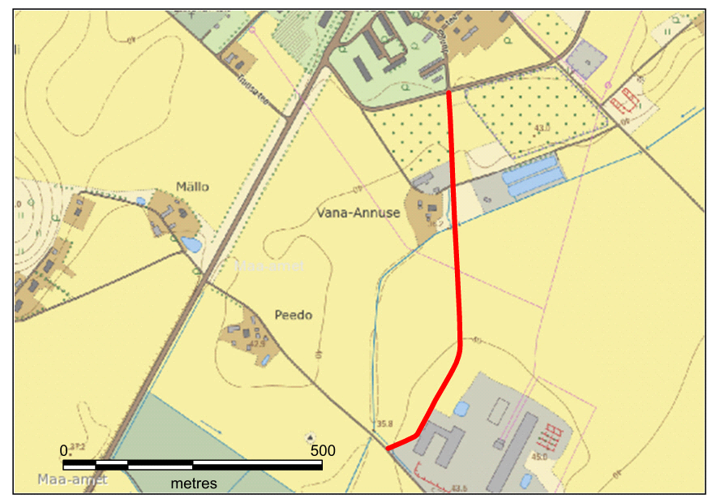
Pärka ojast lõunapoole on Keskuse-Möldri tee peamiseks kasutajaks Aiu Põllumajandus OÜ-le kuuluv transport, ojast põhjapoole on tee kasutajateks ka piirnevad kinnistud. Suurte masinate jaoks on auklik tee ohtlik, samas on suurveokid ka tee peamised koormajad. Vallal puuduvad vahendid teekatte remondiks.
Teeosa ringteest kuni Pärka ojani kasutavad lisaks Aiule Vana-Annuse talu elanikud, hobusetalli kasutajad, AS Emajõe Veevärk, vald ja aiamaade kasutajad. Lisaks Aiu veokitele kasutavad teeosa Pärka ojast kuni tootmishooneteni (Peedu - Möldri - Laeva metskond teeni) vaid ühe pere lapsed.
Juhul, kui tee jääb valla omandisse, kaasneb sellega tee hooldamise kohustus. Tee omandiõiguse üleminekul tegeleb edaspidi tee hooldamise ja korrashoiuga uus omanik, samas on tagatud piirnevate kinnistute omanike liikumisvõimalus.
Keskuse-Möldri teega seonduvat on arutatud korduvalt vallavalitsuses ning 27.01.2015 toimunud volikogus. Vallavalitsus on teinud volikogule ettepaneku teede vahetamiseks. Majanduskomisjon arutas teemat esmalt 20.01.2015 toimunud koosolekul ning majanduskomisjon ja haridus- ja kultuurikomisjon 09.06.2015 toimunud koosolekutel. Komisjonid asusid seisukohale, et Keskuse-Möldri tee võõrandamiseks tuleb korraldada enampakkumine. Keskuse-Möldri tee omandiõiguse üleminekul tuleb piirnevate kinnistute kasuks seada juurdepääsu tagamiseks reaalservituut.
Katastriüksuse Keskuse-Möldri tee (KÜ tunnus 38301:002:0003) bilansiline jääkväärtus on 20.- eurot (seisuga 31.05.2015). Keskuse-Möldri tee (tee nr 3830006) on avalikult kasutatav tee, mille kogupikkuseks on 990 m. Võõrandatavale Keskuse-Möldri tee katastriüksusele jääva tee pikkuseks on ~ 750 m. Kogu Keskuse-Möldri tee (990 m , seisuga 31.05.2015) bilansiline jääkväärtus on 3924,97.- eurot. Keskuse-Möldri tee katastriüksusele jääva teeosa väärtuseks on seega ~ 2993,46.- eurot.

Eelnõu eesmärk
Eelnõu eesmärk on lubada Laeva Vallavalitsusel korraldada kirjalik enampakkumine Keskuse-Möldri tee katastriüksuse ja sellel oleva tee müümiseks.
Juhul, kui tee jääb valla omandisse, kaasneb sellega tee hooldamise kohustus. Tee omandiõiguse üleminekul tegeleb edaspidi tee hooldamise ja korrashoiuga uus omanik, samas on tagatud piirnevate kinnistute omanike liikumisvõimalus.

Eelnõu juriidiline alus

Kohaliku omavalitsuse korralduse seadus: § 6 lg 3 p 2:
§ 6. Omavalitsusüksuse ülesanded ja pädevus
(3) Lisaks käesoleva paragrahvi 1. ja 2. lõikes sätestatud ülesannetele otsustab ja korraldab omavalitsusüksus neid kohaliku elu küsimusi:
2) mis ei ole seadusega antud kellegi teise otsustada ja korraldada.

Kohaliku omavalitsuse korralduse seadus: § 22 lg 2 p 37
§ 22. Volikogu pädevus
37) muud seadusega volikogu ainupädevusse antud küsimused.

Laeva vallavara valitsemise korra § 35 lg 2 p 1 ja 2
§ 35. Vallavara võõrandamine
(2) Vallavara võib võõrandada, kui:
1) vallavara ei ole enam avalikuks otstarbeks ega valitsemise otstarbeks vajalik;
2) vallavara kasutamine ilma võõrandamiseta ei ole võimalik, põhjendatud või on vallale kahjulik;

Laeva vallavara valitsemise korra § 36 p 1
§ 36. Vallavara võõrandamise viisid
Vallavara võõrandatakse:
- avaliku enampakkumise korras;

Laeva vallavara valitsemise korra § 37 p 1:
§ 37. Vallavara võõrandamise otsustamine
Vallavara võõrandamise otsustab:
1) volikogu, kui vallavara bilansiline jääkväärtus ületab 50 000 krooni (3 200 EUR);
2) vallavalitsus, kui vara bilansiline jääkväärtus ei ületa 50 000 krooni (3 200 EUR).

Menetluskäik
Vallavalitsus arutas eelnõud 11.06.2015 istungil ja otsustas selle suunata vallavolikogu menetlusse.

